Opbouw financieel plan zwembad Drogenbrood
Voorziene budgetten in het meerjarenplan (in duizenden EUR)
 | 2020 | 2021 | 2022 | 2023 | 2024 | 2025 | Totaal
MJP | 1000 | 3000 | 3600 |  |  |  | 7600
MJPA1 | 500 | 2000 | 3600 | 1500 |  |  | 7600
MJPA2 | 500 | 2000 | 3600 | 1500 |  |  | 7600
MJPA3 | 9,3 | 2000 | 3600 | 1500 |  |  | 7109,3

Een kort chronologisch overzicht
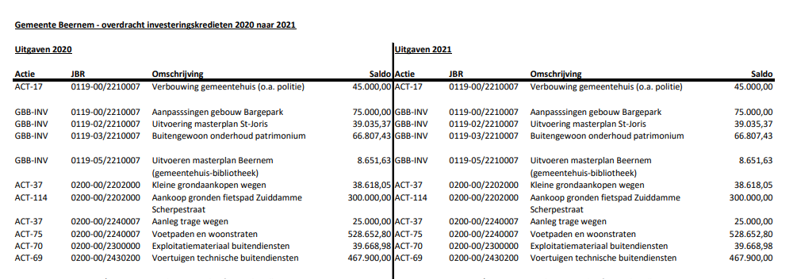
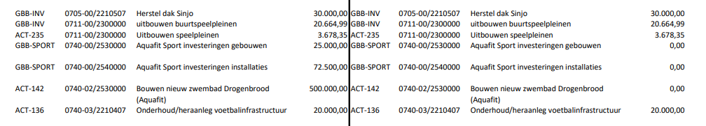
CBS 8 januari 2021
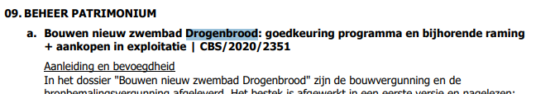
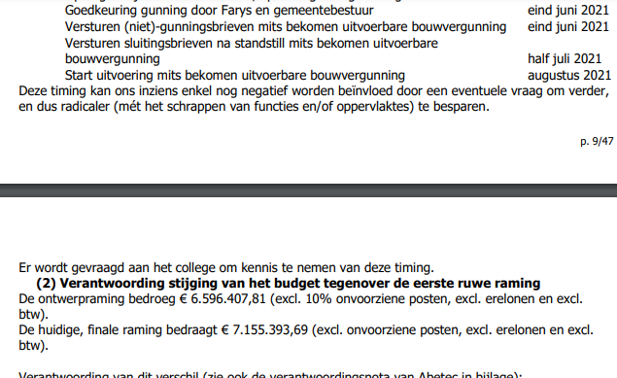
Hier is al duidelijk dat de raming duidelijk onvoldoende in de budgetten werd opgenomen. Zelfs Farys wees het CBS er meerder malen op. Hier staat dus wel duidelijk dat de raming van 7,1 miljoen nog moet vermeerderd worden met 10% onvoorziene posten. Dus laat ons maar afronden op het bedrag van 8 miljoen.
Een ander bewijs zit in het dossier dat de uiteindelijke raming op 8 miljoen uitkomt. 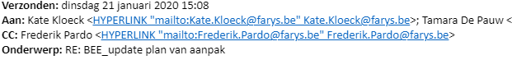
Met Frederik werd besproken om, in de via Farys en Abetec verkregen informatie, ramingen, etc., géén marges bij te rekenen,
gezien wij deze intern voorzien (vandaar het belang om in de opmaak van het bestek de € 7.306,181,29 niet te overschrijden) en enkel in de lopende tekst van punten CBS/GR zullen opnemen, maar niet in de ramingen.
Ik zie dan ook niet in waarom er plots wel expliciet over marges wordt gesproken.
Wij dienen steeds te rekenen met de totaliteit. Indien de onvoorziene kosten intern bij de gemeente weggelaten worden, kan dit mijn inziens een vertekend beeld geven. We werken uiteraard naar de raming van € 6 596 407 maar onvoorziene omstandigheden kunnen zich steeds voordoen.

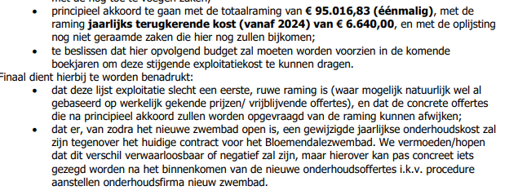
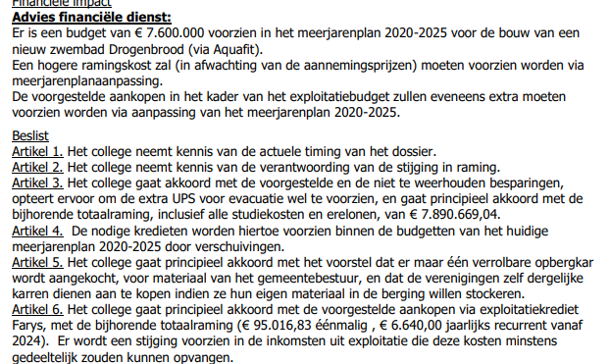
Lees hierbij goed dat de extra financiering zal voorzien worden door verschuivingen en niet door schrappen.
Gemeenteraad 28 januari 2021
Daarom de vraag van Jef op de GR van 28 januari?
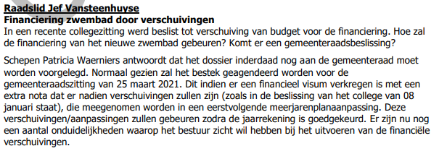
Hier belooft Patricia nogmaals dat bij een eerstvolgende MJPA de verschuivingen zullen opgenomen worden en dit zodra de jaarrekening is goedgekeurd.
Men moet hier duidelijk wachten op een groter budgettair resultaat om bijkomende middelen in te schrijven. Men kan niet verder meer lenen. Dus wachten op bijkomende middelen en misschien wel onderling akkoord binnen de coalitie.

Gemeenteraad 25 maart 2021
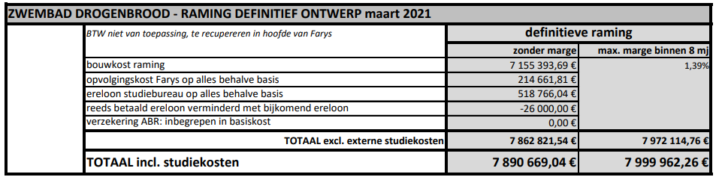
Nogmaals de oproep van de financiële dienst om budget te voorzien, nogmaals de belofte om dit later te doen. Hier lezen we dus ook al dat er gewacht wordt op de mogelijke subsidie.

Gemeenteraad 3 juni 2021
Goedkeuring van de jaarrekening. Hier is nogmaals te zien dat het krediet van 500 000 EUR voor het zwembad niet werd overgedragen.
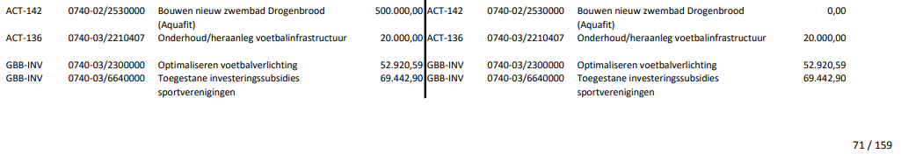
Gemeenteraad 1 juli 2021
Hier komt de beloofde MJPA en nu zal duidelijk worden waar de budgetverschuivingen zitten. Geheel financiering van het zwembad werd niet opgenomen. Er zijn en er waren geen middelen en/of opnieuw geen politiek akkoord. Hier speelt duidelijk het verhaal van de kip en het ei.

Wij stellen vast dat het voorziene krediet voor het zwembad moest stijgen zoals beloofd tot 8 miljoen op zijn minst. Dat het exploitatieresultaat voor Farys moest verhoogd worden met zo’n 100 000 EUR.
Schepen Waerniers is ter kwader trouw en deed net het omgekeerde van wat jullie allemaal van de meerderheid hebben gevraagd en goedgekeurd. Zij heeft ook ja-stem uitgebracht op de Gemeenteraad van maart om de nodige kredieten te voorzien. Ze deed dit ook in het CBS van januari en nogmaals tegenover de voltallige gemeenteraad in januari. De uitvoerende macht leg zo tweemaal een besluit van de wetgevende macht naast zich neer. Meer nog, ze werkt de gemeenteraad tegen door het budget te verlagen met zo’n 500 000 EUR i.p.v. te verhogen.
CBS van 16 juli 2021
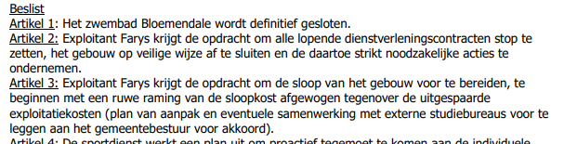
Hier besluit het CBS om de volledige exploitatie van het zwembad te stoppen. Farys zal dan meteen ook de terugbetaling kunnen eisen van het resterende afschrijvingsplan. Dit zou zo’n 180 000 EUR bedragen.
Wederom geen budget voorzien bij het nemen van deze beslissing.

